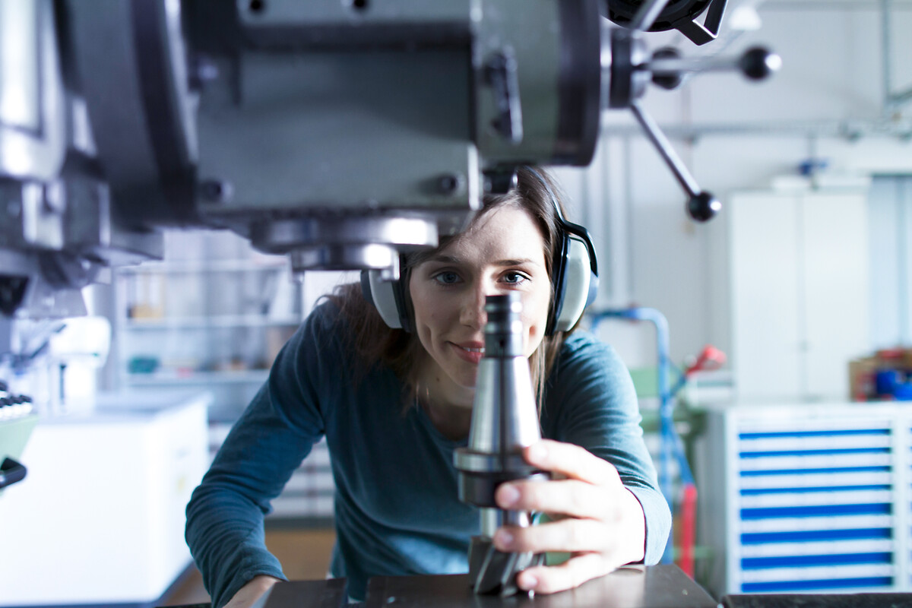



  - Technische Versicherungen / 02.09.2026

Damit Stillstand nicht zum Existenz-problem wird: Eine Betriebsunter-brechungsversicherung schützt!

  - Wenn Maschinen stillstehen, laufen viele Kosten trotzdem weiter und der Gewinn bleibt aus. Gerade Engpassmaschinen können im Schadensfall den kompletten Betrieb lahmlegen und die Existenz Ihres Gewerbekunden gefährden. Dann hilft eine Maschinen-Betriebsunterbrechungs-versicherung: Voraussetzung: Ein ersatzpflichtiger Schaden an der Maschine liegt vor.

Wir leisten bis zur Wiederaufnahme des Betriebes, längstens bis zum Ende der vereinbarten Haftzeit, Folgendes:
- Entgangener Gewinn aufgrund des Produktionsausfalls
- Fortlaufende Kosten wie z.B. Mieten, Löhne, Gehälter und auch Versicherungen, die im Schadensfall weiter anfallen
- Mehrkosten z.B. für die Anmietung einer Ersatzanlage, um die Produktion weiterzuführen, oder für den Zukauf von Halb- oder Fertigerzeugnissen, wenn dadurch der Ausfallschaden vermieden oder gemindert werden kann.

Schema einer Engpassmaschine in einem Betrieb
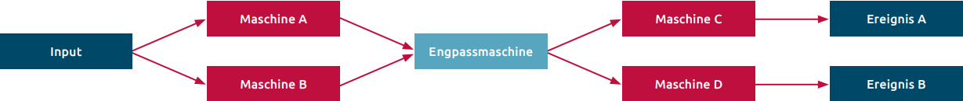
Entscheiden Sie, welche Maschine(n) Sie versichern möchten. Voraussetzung ist lediglich, dass diese Maschine(n) auch in der Maschinenversicherung in unserem Haus versichert ist/sind.

Stanzen, schweißen, abfüllen, drucken... ohne Maschinen läuft es nicht.
Lassen Sie sich beraten und ein individuelles Angebot erstellen.


Alle Informationen zu unseren technischen Versicherungen finden Sie hier.
Benötigen Sie Unterstützung oder haben Sie Fragen? Dann kontaktieren Sie uns.

